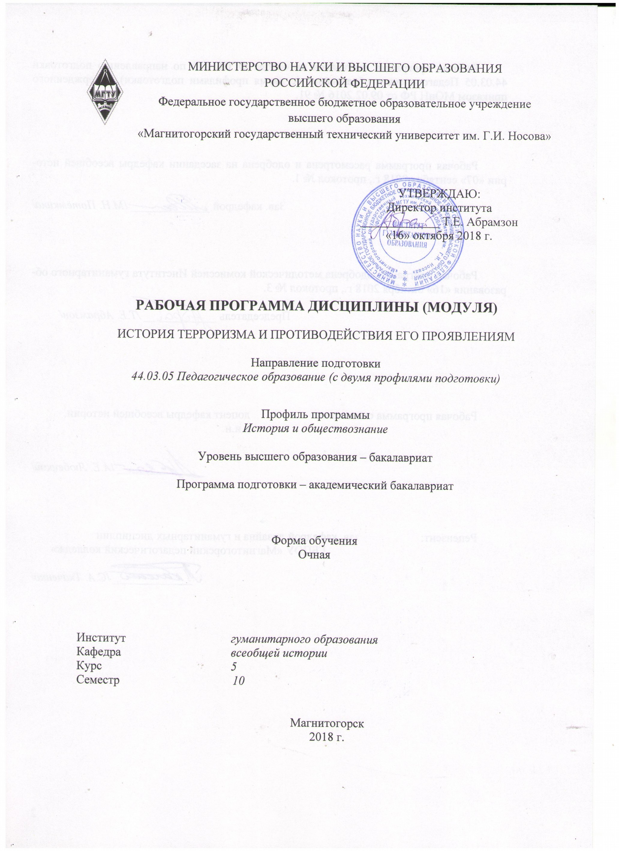

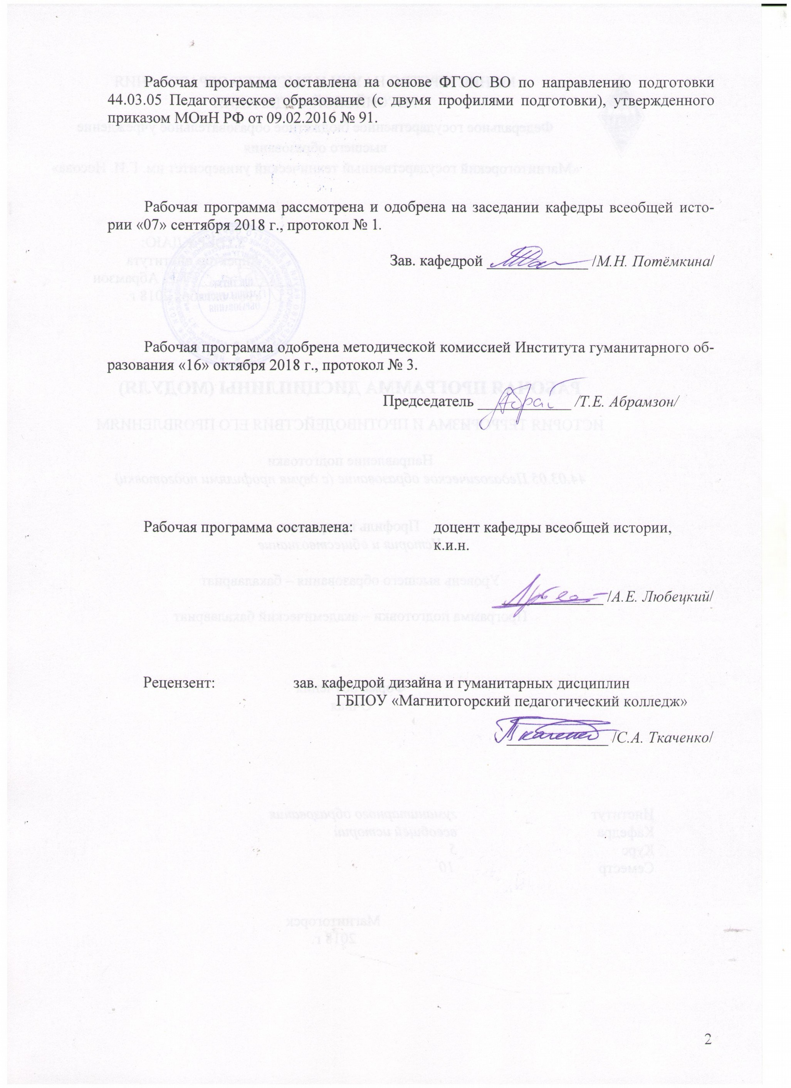

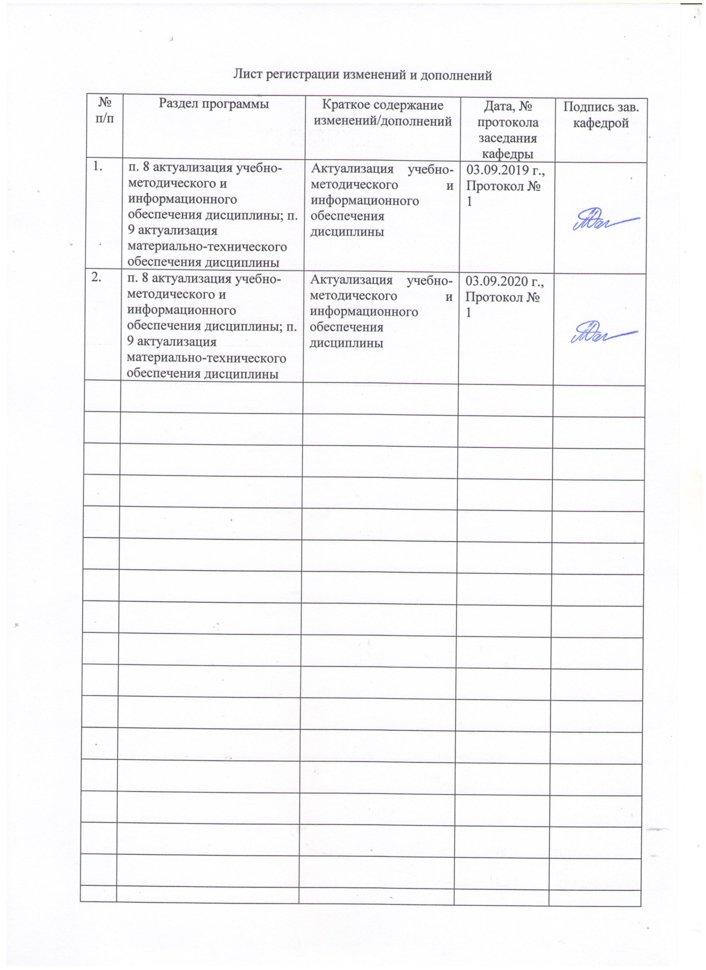

1 Цели освоения дисциплины (модуля)

Целями освоения дисциплины «История терроризма и противодействие его проявлениям» являются: формирование целостного представления о становлении и функционировании международных террористических организаций.

Ознакомление студентов с влиянием терроризма на государственную политику стран. Анализ методов противодействия терроризму, которые используются государствами.

# Место дисциплины (модуля) в структуре образовательной программы подготовки бакалавра (магистра, специалиста)

Дисциплина «История терроризма и противодействие его проявлениям» входит в вариативную часть блока 1 образовательной программы.

Для изучения дисциплины необходимы знания (умения, владения), сформированные в результате изучения: История религиозных учений, Новейшая история, История международных отношений в Новое и Новейшее время, Политология, Историческая география.

Знания (умения, владения), полученные при изучении данной дисциплины будут необходимы для понимания и формирования компетенций таких дисциплин как: Глобальные проблемы человечества, История регионов и народов России, История европейского фашизма, Национальная политика и межэтнические отношения в России.

# Компетенции обучающегося, формируемые в результате освоения дисциплины (модуля) и планируемые результаты обучения

В результате освоения дисциплины «История терроризма и противодействие его проявлениям» обучающийся должен обладать следующими компетенциями:

|  |  |
| --- | --- |
| Структурный элемент компетенции | Планируемые результаты обучения |
| ОК5 – способностью работать в команде, толерантно воспринимать социальные культурные и личностные различия | |
| Знать | * способы работы в команде; * социальные, культурные и личностные различия, существующие в человеческом обществе. |
| Уметь | * работать в команде; * толерантно воспринимать социальные, культурные и личностные различия человека. |
| Владеть | - навыками работы в команде  - навыками толерантного восприятия социальных, культурных и личностных различий человека. |
| ПК3 –способностью решать задачи воспитания и духовно нравственного развития, обучающихся в учебной и внеучебной деятельности. | |
| Знать | -задачи воспитания и духовно нравственного развития обучающихся |
| Уметь | Решать задачи духовно-нравственного развития обучающихся. |
| Владеть | Навыками реализации духовно-нравственного развития обучающихся |

1. Структура и содержание дисциплины «История терроризма и противодействие его проявлениям»

Общая трудоемкость дисциплины составляет _3 зачетных единиц _108_ акад. часов, в том числе:

* контактная работа – 47 акад. часов:
  + аудиторная – _44_ акад. часов;
  + внеаудиторная – 3 акад. часов
* самостоятельная работа – _25_ акад. часов;
* подготовка к экзамену – 35,7 акад. часа

|  |  |  |  |  |  |  |  |
| --- | --- | --- | --- | --- | --- | --- | --- |
| Раздел/ тема дисциплины | Семестр | Аудиторная контактная работа  (в акад. часах) | | Самостоятельная работа (в акад. часах) | Вид самостоятельной работы | Форма текущего контроля успеваемости и промежуточной аттестации | Код и структурный  элемент компетенции |
| лекции | практич. занятия |
| **1. Раздел. Введение в курс «Терроризм в XX веке»** | 10 |  |  |  |  |  |  |
| 1.1. Тема. Терроризм: основные понятия, объект, предмет, актуальность изучения дисциплины и ее связь с другими науками. |  | 1 |  |  | − |  |  |
| 1.2. Тема. Терроризм: типология, причины, социальные истоки. |  | 2 | 2 |  | * Подготовка к семинарскому занятию. * - Самостоятельное изучение учебной и научно литературы. |  |  |
| 1.3. Основные цели и задачи, методы террористической деятельности |  | 2 |  |  |  |  | ПК1-ЗУВ |
| **Итого** |  | **5** | 2 | 0 |  |  |  |

|  |  |  |  |  |  |  |  |
| --- | --- | --- | --- | --- | --- | --- | --- |
| Раздел/ тема дисциплины | Семестр | Аудиторная контактная работа  (в акад. часах) | | Самостоятельная работа (в акад. часах) | Вид самостоятельной работы | Форма текущего контроля успеваемости и промежуточной аттестации | Код и структурный  элемент компетенции |
| лекции | практич. занятия |
| **2. Раздел. Терроризм в странах Западной Европы и США в XX в**. | 10 |  |  |  |  |  |  |
| 2.1. Тема. Левый терроризм в странах Западной Европы и США в XX в. |  | 2 |  | 2 | Самостоятельное изучение учебной и научно литературы. |  | ОК1-ЗУ ПК1-З |
| 2.2. Тема Ультраправый терроризм в Западной Европе |  |  | 2 | 2 | * Самостоятельное изучение учебной и научно литературы. | Устный опрос | ОК1-ЗУВ ПК1-З |
| Тема 2.3. Ультраправый терроризм в США. |  | 2 | 2 | 2 | * Самостоятельное изучение учебной и научно литературы. | Устный опрос | ОК1-ЗУВ ПК1-З |
| **Итого по разделу** |  | 4 | 6 |  | − |  |  |
| **3. Раздел Терроризм в странах Ближнего Востока и Юго-Восточной Азии в XX веке.** | 10 |  |  |  |  |  |  |
| Тема 3.1. Место ислама в мировой политике, причины усиления исламского фундаментализма и экстремизма в ХХ веке |  |  | 2 | 2 | * Самостоятельное изучение учебной и научно литературы. | Семинарское занятие | ОК1-ЗУВ ПК1-З |
| Тема 3.2. Исламский фактор в арабо- |  |  | 2 | 2 | * Подготовка к | Устный опрос | ОК1-ЗУВ |

|  |  |  |  |  |  |  |  |
| --- | --- | --- | --- | --- | --- | --- | --- |
| Раздел/ тема дисциплины | Семестр | Аудиторная контактная работа  (в акад. часах) | | Самостоятельная работа (в акад. часах) | Вид самостоятельной работы | Форма текущего контроля успеваемости и промежуточной аттестации | Код и структурный  элемент компетенции |
| лекции | практич. занятия |
| израильском конфликте |  |  |  |  | семинарскому занятию.   * Подготовка докладов по темам. * Самостоятельное изучение учебной и научно литературы. | Семинарское занятие | ПК1-З |
| Тема 3.3 Модель исламского государства (на примере режима талибов в Афганистане). |  |  | **2** | **2** | Самостоятельное изучение учебной и научно литературы. |  | ОК1-ЗУВ ПК1-З |
| Тема 3.4.Террористические организации на территории Ливана |  |  | 2 | 2 | * Подготовка к семинарскому занятию. * Подготовка докладов по темам.   Самостоятельное изучение учебной и научно литературы. |  | ОК1-ЗУВ ПК1-З |
| Тема 3.5 Пакистан и терроризм |  |  | 2 | 2 | * Подготовка к семинарскому занятию. * Подготовка докладов по темам. * Самостоятельное изучение учебной и научно литературы. | Устный опрос Семинарское занятие | ОК1-ЗУВ ПК1-З |

|  |  |  |  |  |  |  |  |
| --- | --- | --- | --- | --- | --- | --- | --- |
| Раздел/ тема дисциплины | Семестр | Аудиторная контактная работа  (в акад. часах) | | Самостоятельная работа (в акад. часах) | Вид самостоятельной работы | Форма текущего контроля успеваемости и промежуточной аттестации | Код и структурный  элемент компетенции |
| лекции | практич. занятия |
|  |  |  |  |  |  |  |  |
| Проявление терроризма в Индии |  |  | 2 | 2 | − |  |  |
| Тема 3.6 Ирак и Иран – арена международного терроризма |  | 2 |  |  | * Самостоятельное изучение учебной и научно литературы. | Семинарское занятие | ОК1-ЗУВ ПК1-З |
| **Итого по разделу** |  |  |  |  |  |  |  |
| **4.Раздел Терроризм в России, республиках Северного Кавказа и странах СНГ в XX веке.** | 10 |  |  |  |  |  |  |
| Тема 4.1. Международный терроризм в России. |  |  | 4 | 4 | * Самостоятельное изучение учебной и научно литературы. * Подготовка к семинарскому занятию. | Семинарское занятие | ОК1-ЗУВ ПК1-З |
| Тема 4.2 Политика РФ по отношению к международному терроризму на современном этапе. |  | 2 |  |  | * Самостоятельное изучение учебной и научно литературы. | Устный опрос | ОК1-ЗУВ ПК1-З |
| Тема 4.3. Исламский фактор в государствах Центральной Азии |  |  | 4 | 2 | * Подготовка к семинарскому занятию. |  | ОК1-ЗУВ ПК1-З |

|  |  |  |  |  |  |  |  |
| --- | --- | --- | --- | --- | --- | --- | --- |
| Раздел/ тема дисциплины | Семестр | Аудиторная контактная работа  (в акад. часах) | | Самостоятельная работа (в акад. часах) | Вид самостоятельной работы | Форма текущего контроля успеваемости и промежуточной аттестации | Код и структурный  элемент компетенции |
| лекции | практич. занятия |
|  |  |  |  |  | * Подготовка докладов по темам. * Самостоятельное изучение учебной и научно литературы. |  |  |
| **Итого по разделу** |  |  | 8 |  | − |  |  |
| **5 Раздел. Борьба с терроризмом и его проявлением международного сообщества в XX и XXI веках.** | 10 |  |  |  | * Самостоятельное изучение учебной и научно литературы. |  | ОК1-ЗУВ ПК1-З |
| Тема 5.1.Основные формы борьбы с терроризмом в международном сообществе |  | 2 | 3 | 2 | − |  |  |
| Тема 5.2 Невоенные организации по борьбе с терроризмом |  |  | 2 |  | − |  |  |
| Тема 5.3. Контртеррористические операции государств на современном этапе |  |  | 2 | 5 | * Подготовка к семинарскому занятию. * Подготовка докладов по темам. * Самостоятельное изучение учебной и научно литературы. |  | ОК1-ЗУВ ПК1-З |

|  |  |  |  |  |  |  |  |
| --- | --- | --- | --- | --- | --- | --- | --- |
| Раздел/ тема дисциплины | Семестр | Аудиторная контактная работа  (в акад. часах) | | Самостоятельная работа (в акад. часах) | Вид самостоятельной работы | Форма текущего контроля успеваемости и промежуточной аттестации | Код и структурный  элемент компетенции |
| лекции | практич. занятия |
| **итого** |  | 2 | 7 |  | Подготовка к зачету, чтение научной  литературы, конспекта лекций и семинарских занятий |  |  |
| **ИТОГО ЗА КУРС** |  | **11** | 33 | 25 |  | **зачет** |  |

# Образовательные и информационные технологии

Для успешного освоения дисциплины применяются различные образовательные технологии, которые обеспечивают достижение планируемых результатов обучения согласно основной образовательной программе, с учетом требований к объему занятий в интерактивной форме. Преподавание дисциплины предусматривает следующие формы организации учебного процесса:

Лекция- передача учебной информации от преподавателя к студентам с использованием компьютерных и технических средств, направленная на приобретение студентами новых теоретических и фактических знаний. В процессе обучения проводятся *проблемные лекции* – в ходе изложение материала, ставятся проблемные и дискуссионные вопросы, освещаются различные научные подходы, даются авторские комментарии, связанные с различными моделями интерпретации изучаемого материала. Применяются так же *лекция-визуализация* –содержания сопровождается презентацией (демонстрацией учебных материалов, представленных в различных знаковых системах, в т.ч. иллюстративных, графических, аудио- и видеоматериалов).

Самостоятельная работа подразумевает изучение студентами теоретического материала, подготовка к лекциям, семинарским занятиям, оформление конспектов лекций, написание рефератов и др. для приобретения новых теоретических и фактических знаний. Самостоятельная работа студентов предусматривает работу под руководством преподавателей в виде консультаций, а также предполагает использование фондов научно-технической библиотеки

Консультация, тьюторство предполагает индивидуальное общение преподавателя со студентом, руководство его деятельностью с целью передачи опыта, углубления теоретических и фактических знаний, приобретенных студентом на лекциях, в результате самостоятельной работы.

Преподавание дисциплины ведется с применением информационных технологий: используются электронные образовательные ресурсы (документы в электронном виде, размещенные в Учебной сети) при подготовке к лекциям, практическим занятиям.

# 6. Учебно-методическое обеспечение самостоятельной работы обучающихся Перечень тем и вопросов для подготовки к занятиям и обсуждению в аудитории:

**Тема Терроризм: типология, причины, социальные истоки.**

1. Основные подходы к понятию терроризм.
2. Типология терроризма и террористических организаций.
3. Причины и социальные истоки современного терроризма.

# Тема Ультраправый терроризм в Западной Европе

1. Неофашистские группировки Италии: «Ангелы-мстители», «Арийское братство»,

«Вооруженная фаланга», «Молодая Италия»

1. Ультраправые организации Германии: «Военно-спортивная группа Гофмана», неофашистская организация «Германские группы действия» (ГГД), «Подпольная организация вервольф», «Викинг-югенд»
2. Правоэкстремистская организация Франции: «Секретная вооруженная организация» (ОАС), «Новый порядок». Расистская ультраправая партия Национальный фронт
3. Основная деятельность и влияние на внутреннюю и внешнюю политику Великобритании, Ирландии и Испании националистических террористических организаций

# Тема. Ультраправый терроризм в США

1. Истоки и особенности терроризма в США.
2. Ку-клукс-клан как террористическая организация.
3. «Церковь арийской христианской нации».
4. «Арийская республиканская армия».
5. Потенциально опасные организации в США.

# Тема. Место ислама в мировой политике.

1.Идейные и исторические истоки исламского фундаментализма и экстремизма. 2.Причины усиления исламского фундаментализма и экстремизма в ХХ веке.

3.Основне цели религиозного исламского экстремизма. 4.Фундаминтализм и глобализация.

# Тема Модель исламского государства (на примере режима талибов в Афганистане).

1. Политическая борьба в Афганистане в 90-е гг. ХХ века.
2. История создания движения «Талибан». Приход талибов к власти. Особенности политического режима «Талибана».
3. Связь талибов с другими террористическими организациями.
4. Антитеррористическая коалиция против «Талибана».

# Тема Террористические организации на территории Ливана

* 1. Истоки терроризма в Ливане.
  2. Хезболлах в Ливане.
  3. Джебхат ан-нусра и ИГИЛ в Ливане.

# Тема Пакистан и терроризм

1. Создание государства Пакистан. История его исламизации.
2. Появление террористических организаций: причины создания, идеология, цели, структура, деятельность.
3. Связь с другими террористическими организациями.
4. Политика государственных структур по отношению к террористическим группировкам.

# Тема Ирак и Иран – арена международного терроризма

1. Социально-экономическое развитие, особенности внутренней и внешней политики Исламской республики Иран.
2. Связь Садама Хусейна с террористическими группировками.
3. Поддержка террористов иранскими государственными структурами.

# Терроризм в Индии

1. Особенность и эволюция форм терроризма в Индии.
2. Влияние исламского фактора на терроризм в Индии.
3. Национальные институты и технологии противодействия терроризму.

# Сравнительный анализ индийской и российской антитеррористических систем

**Тема Антитеррористическая защита: принципы, этапы, планирование.**

1. Понятие антитеррористическая защита.
2. Основные принципы антитеррористической защиты.
3. Субъекты антитеррористической политики.
4. Особенности планирования антитеррористической защиты.

# Тема «Нормативно-правовое обеспечение борьбы с терроризмом: федеральные

**законы и нормативная база субъектов».**

1. Федеральные законы РФ в области борьбы с терроризмом.
2. Нормативная база субъектов РФ по борьбе с терроризмом.
3. Нормативная база ООН по борьбе с терроризмом.

# Тема «Международный терроризм в России в XX веке и политика российского государства в этой сфере».

1. Международные террористические организации на территории СССР и РФ.
2. Террористические акты на территории Российской Федерации: характеристика, причины, последствия.
3. Общественно-политическая деятельность мусульманских общин на территории РФ
4. Политика государственных структур России, США стран Европы по отношению к террористическим группировкам Северного Кавказа
5. Участие России в международной антитеррористической коалиции.

# Тема «Невоенные организации в борьбе с терроризмом»

1. Основные международные организации по борьбе с терроризмом: цели, задач, виды.
2. ШОС и борьба с терроризмом.
3. Совет безопасности ООН и борьба с терроризмом.
4. ОБСЕ и борьба с терроризмом.

# Тема «Контртеррористические операции государств на современном этапе»

1. Понятие контртеррористическая операция
2. Силы и средства, привлекаемые в контртеррористических операциях.
3. Контртеррористические и миротворческие операции РФ и иностранных государств.

# Оценочные средства для проведения промежуточной аттестации

**а) Планируемые результаты обучения и оценочные средства для проведения промежуточной аттестации:**

|  |  |  |  |
| --- | --- | --- | --- |
| Структурный элемент компетенции | | Планируемые результаты обучения | Оценочные средства |
| ОК5 – способностью работать в команде, толерантно воспринимать социальные культурные и личностные различия | | | |
| Знать | * способы работы в команде; * социальные, культурные и личностные различия, существующие в человеческом обществе. | | **Примерные вопросы к экзамену**   1. Террология: основные понятия, объект, предмет, актуальность изучения дисциплины и ее связь с другими науками. 2. Терроризм: типология, причины, социальные истоки. 3. Основные цели и задачи, методы террористической деятельности 4. Левый терроризм в странах Западной Европы и США в XX в. 5. Ультраправый терроризм в Западной Европе 6. Ультраправый терроризм в США. 7. Место ислама в мировой политике, причины усиления исламского фундаментализма и экстремизма в ХХ веке 8. Исламский фактор в арабо-израильском конфликте 9. Модель исламского государства (на примере режима талибов в Афганистане). 10. Террористические организации на территории Ливана 11. Пакистан и терроризм 12. Проявление терроризма в Индии 13. Ирак и Иран – арена международного терроризма 14. Международный терроризм в России. 15. Политика РФ по отношению к международному терроризму на современном этапе. 16. Исламский фактор в государствах Центральной Азии |

|  |  |  |  |
| --- | --- | --- | --- |
| Структурный элемент компетенции | | Планируемые результаты обучения | Оценочные средства |
|  |  | | 1. Основные формы борьбы с терроризмом в международном сообществе 2. Невоенные организации по борьбе с терроризмом 3. Контртеррористические операции государств на современном этапе 4. Федеральные законы РФ в области борьбы с терроризмом. 5. Нормативная база субъектов РФ по борьбе с терроризмом. 6. Нормативная база ООН по борьбе с терроризмом. 7. Общественно-политическая деятельность мусульманских общин на территории РФ 8. Политика государственных структур России, США стран Европы по отношению к террористическим группировкам Северного Кавказа 9. Участие России в международной антитеррористической коалиции. 10. Основные международные организации по борьбе с терроризмом: цели, задач, виды. 11. ШОС и борьба с терроризмом. 12. Совет безопасности ООН и борьба с терроризмом. 13. ОБСЕ и борьба с терроризмом. |
| Уметь | * работать в команде; * толерантно воспринимать социальные, культурные и личностные различия человека. | | **Пример задания**  1. Проведите на семинаре ролевую игру «Заседание  международных организаций по проблеме использования химоружия террористами» |
| Владеть | * навыками работы в команде * навыками толерантного восприятия социальных, культурных и | | **Пример заданий**  1. Подготовьте доклад «Культурные различия Востока и Запада на современном этапе». |

|  |  |  |  |
| --- | --- | --- | --- |
| Структурный элемент компетенции | | Планируемые результаты обучения | Оценочные средства |
|  | личностных различий человека. | |  |
| ПК 3 – способностью решать задачи воспитания и духовно нравственного развития, обучающихся в учебной и внеучебной деятельности | | | |
| Знать | | -задачи воспитания и духовно нравственного развития обучающихся | **Пример заданий**   1. Назовите социальные и религиозные причины терроризма. 2. Расскажите о героях РФ, которые погибли во время борьбы с террористами. |
| Уметь | | -решать задачи духовно-нравственного развития обучающихся. | **Пример заданий**  1. Разработайте концепцию урока обществознания, посвященного проблеме терроризма. |
| Владеть | | -навыками реализации духовно-нравственного развития обучающихся | **Пример заданий**   1. Просмотрите фильм «Терроризм: как не стать его жертвой». Разработайте памятку для учащихся. 2. Проанализируйте карикатуру. О чем говорит эта картинка? |

**б) Порядок проведения промежуточной аттестации, показатели и критерии оценивания:**

Промежуточная аттестация по дисциплине «История терроризма и противодействие его проявлениям» включает теоретические вопросы, позволяющие оценить уровень усвоения обучающимися знаний и умений проводится в форме зачета.

***Показатели и критерии оценивания зачета (устная форма):***

* на отметку «зачтено» – обучающийся демонстрирует средний уровень сформированности компетенций: основные знания, умения освоены, но допускаются незначительные ошибки, неточности.
* на отмету «не зачтено» – обучающийся не может показать знания на уровне воспроизведения и объяснения информации, не может показать интеллектуальные навыки решения простых задач.

***Показатели и критерии оценивания зачетных вопросов (письменная форма):*** Конвертация баллов, набранных студентом при выполнении письменного практического задания, в отметки осуществляется по следующей схеме:

**-«отлично»** – верно выполнены задания от 85 до 100 %;

**-«хорошо»** – верно выполнены задания от 66 до 85 %;

**-«удовлетворительно»** – верно выполнены задания от 50 до 65 %;

**-«неудовлетворительно»**– верно выполнены задания от 0 до 49 %;

Для получения зачета необходимо получит оценку при выполнении письменных заданий не ниже «удовлетворительно».

# Учебно-методическое и информационное обеспечение дисциплины (модуля) а) Основная литература:

*Кафтан, В. В.* Противодействие терроризму: учебное пособие для бакалавриата и магистратуры / В. В. Кафтан. — 2-е изд., испр. и доп. — Москва : Издательство Юрайт, 2019. — 261 с. — (Высшее образование). — ISBN 978-5-534-00322-2. — Текст : электронный // ЭБС Юрайт [сайт]. — URL: <https://biblio-online.ru/bcode/433075> (дата обращения: 15.10.2019).

# б) Дополнительная литература:

1. Психология и психопатология терроризма. Гуманитарные стратегии антитеррора : монография / М. М. Решетников [и др.] ; под редакцией М. М. Решетникова. — 2-е изд. — Москва : Издательство Юрайт, 2019. — 257 с. — (Актуальные монографии). — ISBN 978- 5-534-10808-8. — Текст : электронный // ЭБС Юрайт [сайт]. — URL: [**https://biblio- online.ru/bcode/431582**](https://biblio-online.ru/bcode/431582) (дата обращения: 15.10.2019).
2. Терроризм: история и современность материалы круглого стола (30 октября 2015 г.) : материалы конференции / составитель Г.В. Мордвинцев. — 2-е изд., стер. — Москва : ФЛИНТА, 2018. — 152 с. — ISBN 978-5-9765-4049-1. — Текст : электронный // Электронно-библиотечная система «Лань» : [сайт]. — URL:<https://e.lanbook.com/book/113470>(дата обращения: 15.10.2019).

Желтов, В.В. Терроризм. Радикализация. Джихад. Опыт политологической интерпретации : монография / В.В. Желтов, М.В. Желтов. — 2-е изд., стер. — Москва : ФЛИНТА, 2019. — 119 с. — ISBN 978-5-9765-4159-7. — Текст : электронный //

Электронно-библиотечная система «Лань» : [сайт]. — URL: <https://e.lanbook.com/book/117595>(дата обращения: 15.10.2019).

# в ) Методические указания:

1. Рекомендации по выработке навыков самостоятельной работы представлены в Приложении 1.

# г ) Программное обеспечение и Интернет-ресурсы:

|  |  |  |
| --- | --- | --- |
| Наименование ПО | № договора | Срок действия лицензии |
| MS Windows 7 | Д-1227 от 08.10.2018 | 11.10.2021 |
| MS Office 2007 | № 135 от 17.09.2007 | бессрочно |
| 7Zip | свободно распространяемое | Бессрочно |
| Far manager | свободно распространяемое | Бессрочно |

**Интернет-ресурсы**

* 1. Национальная информационно-аналитическая система – Российский индекс научного цитирования (РИНЦ). – URL: <https://elibrary.ru/project_risc.asp>.
  2. Поисковая система Академия Google (Google Scholar). – URL: <https://scholar.google.ru/>.
  3. Информационная система - Единое окно доступа к информационным ресурсам. – URL: <http://window.edu.ru/>.
  4. Материально-техническое обеспечение дисциплины (модуля) Материально-техническое обеспечение дисциплины включает:

|  |  |
| --- | --- |
| Учебные аудитории для проведения занятий лекционного типа | Доска, мультимедийные средства хранения, передачи и представления информации. |
| Учебные аудитории для проведения практических занятий, групповых и индивидуальных консультаций, текущего контроля и промежуточной аттестации | Доска, мультимедийный проектор, экран |
| Помещения для  самостоятельной работы обучающихся | Персональные компьютеры с пакетом MS Office, выходом в Интернет и с доступом в электронную информационно-образовательную среду университета |
| Помещение для хранения и профилактического обслуживания учебного оборудования | Шкафы для хранения учебно-методической документации, учебного оборудования и учебно- наглядных пособий. |

*Приложение 1*

# Методические рекомендации по подготовке к семинарским занятиям.

**Целью семинарских и практических занятий является:**

* углубленное изучение студентами отдельных разделов дисциплины, закрепление полученных знаний;
* приобретение навыков самостоятельной работы с учебной и научной литературой;
* формирование аналитических способностей, умение обобщать и формулировать выводы;
* формирование у студентов профессионального умения кратко, аргументированно и ясно излагать обсуждаемые вопросы;
* осуществление контроля преподавателя за самостоятельной работой студентов.

# Формами проведения семинарских и практических занятий могут быть:

* развернутая беседа;
* обсуждение докладов и сообщений;
* теоретический диспут;
* анализ и обсуждение проблемных ситуаций, примеров из практики;
* ролевые упражнения;
* задания на самостоятельность мышления, устные опросы, письменные (контрольные) работы.

# Для подготовки студентов к семинарским и практическим занятиям рекомендуется следующий алгоритм:

* ознакомление с темой и вопросами занятия;
* повторение лекционного материала по теме;
* изучение вопросов семинара не менее чем по двум рекомендованным литературным источникам;
* выполнение практического задания (если предлагается);
* оценка своей подготовленности путем ответов на вопросы для самопроверки;
* формулирование дискуссионных вопросов и проблем, желательных для обсуждения на занятии;
* подготовка доклада или сообщения по одному из вопросов семинара или по части вопроса.

Приветствуется также самостоятельный поиск источников информации по теме занятия. Подготовку докладов и их тематику желательно согласовывать с преподавателем.

# Рекомендации по выработке навыков самостоятельной работы:

* + Слушать, записывать и запоминать лекцию.
  + Внимательно читать план выполнения работы.
  + Выбрать свой уровень подготовки задания.
  + Обращать внимание на рекомендуемую литературу.
  + Из перечня литературы выбирать ту, которая наиболее полно раскрывает вопрос
  + задания.
  + Учиться кратко излагать свои мысли.
  + Использовать общие правила написания конспекта.
  + Оценивать, насколько правильно понято содержание материала, для этого придумать
  + вопрос, направленный на уяснение материала.
  + Обращать внимание на достижение основной цели работы.

# ПАМЯТКИ.

**Обобщающая логическая схема изучения исторических явлений:**

1. Причины возникновения явления:

-противоречия, вызвавшие явление, необходимость их преодоления,

-потребности, интересы сторон, общественных сил, заинтересованность их в разрешении противоречий.

1. Содержание явления, его развитие:

-важнейшие факторы, связанные с борьбой за разрешение противоречия,

-социальная направленность действий различных сил, борьба за разрешение противоречий.

1. Причины определённого исхода (успеха или неуспеха) в развитии явления.
2. Последствия развития и значение явления:

-разрешение данным явлением назревших противоречий,

-влияние данного явления на общий процесс исторического развития.

# Правила конспектирования:

1. Внимательно прочитайте текст. Попутно отмечайте непонятные места, новые слова, имена, даты.
2. Наведите справки о лицах, событиях, упомянутых в тексте. При записи не забудьте вынести справочные данные на поля.
3. При первом чтении текста составьте простой план. При повторном чтении постарайтесь кратко сформулировать основное положение текста, отметив аргументацию автора.
4. Заключительный этап конспектирования состоит из перечитывания ранее отмеченных мест и их краткой последовательной записи.
5. При конспектировании надо стараться выразить авторскую мысль своими словами. Стремитесь к тому, чтобы один абзац авторского текста был передан при конспектировании одним, максимум двумя предложениями.

# Памятка по работе с текстом.

Общие правила составления плана при работе с текстом:

1. Для составления плана необходимо прочитать текст про себя, продумать прочитанное.
2. Разбить текст на смысловые части, озаглавить их. В заголовках надо передать главную мысль каждого фрагмента
3. Проверить, отражают ли пункты плана основную мысль текста, связан ли последующий пункт плана с предыдущим.
4. Проверить, можно ли, руководствуясь этим планом, раскрыть основную мысль текста.

# Как дать оценку историческому событию:

1. Установите причины события.
2. Определите заинтересованность в событии определённых классов и общественных

групп.

1. Характер события (антифеодальный, освободительный, реакционный и т.д.)
2. Связь с другими подобными событиями.
3. Значение:

-для участников события,

-для последующего исторического развития.

# Памятка для характеристики и оценки исторического деятеля:

1. Когда и в какой стране жил и действовал исторический деятель, к какой общественной группе он принадлежал по своему происхождению? Каковы были его цели, планы, какими средствами он стремился реализовать их?
2. Опишите внешность и характер исторического деятеля. Какие личные качества помогали ему идти к цели, а какие мешали? Что Вы цените в его характере, что не одобряете?
3. Перечислите основные результаты его деятельности (какие цели удалось претворить в жизнь).
4. Установите, в интересах каких общественных сил действовал герой Вашего описания.
5. Оцените деятельность выдающегося человека (кому была полезна, выгодна; способствовала ли прогрессу общества) Выскажите свое отношение к нему.

# Характеристика политического строя государства:

1. Форма правления: монархия (абсолютная, конституционная, дуалистическая) или республика (парламентская, смешанная, президентская)

1. Форма режима: демократия, авторитаризм, тоталитаризм.

1. Форма устройства: федерация, унитарное государство. Является ли составной частью какого – либо объединения конфедеративного типа (например, Европейского союза).
2. Структура органов власти:

-глав государства, его полномочия,

-законодательные органы (структура, способ формирования, полномочия),

-исполнительные органы (способ формирования, функции, подчинѐнность),

-судебные органы,

-соотношение прав законодательной, исполнительной, судебной власти,

-местные органы власти.

1. Прав граждан (подданных):

-избирательное право (всеобщее или нет, наличие цензов и т. пр.)

-политические права и свободы,

-личные права и свободы,

-возможность использования провозглашенных законом прав.

1. Основные политические партии и движения (краткая характеристика программ, методов их реализации, влияния на различные социальные слои).
2. Краткая обобщённая оценка политического строя и перспектив его развития.

# Характеристика войн:

1. Причина войн, хронологические рамки.
2. Воюющие страны или группировки стран.
3. Цели сторон.
4. Соотношение сил воюющих стран.
5. Повод к войне.
6. Ход военных действий (по этапам):

-планы сторон в начале каждого этапа,

-военные и политические итоги этапа.

1. Характер войны.
2. Условия мирного договора.
3. Военные и политические итоги войны.